A személyiség komplex fejlesztése a Kincskereső Meseterápiás Módszerrel: I. blokk meseelemző képzés
2019. szeptember 22. Budapest

A 60 órás, két féléves továbbképzés az Oktatási Hivatal által akkreditált , a Kincskereső Meseterápia Módszerére® épül.

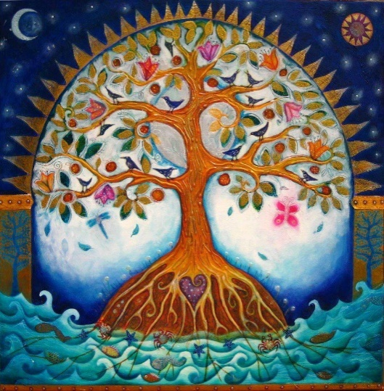

Akkreditációs óraszám: 60

Nyilvántartási szám: D/4109/2018

Alapítási engedély szám: 9/285/2018

A jelentkezéshez szükséges iskolai végzettség: Egyetem vagy főiskola BA vagy MA fokozat

Akkreditált szakmák és munkakörök: tanár, tanító, pszichológus, viselkedéselemző, gyógypedagógus, logopédus, kollégiumi nevelő, szociálpedagógus, könyvtáros tanár, fejlesztőpedagógus, óvodapedagógus, szociálpedagógus, kommunikációs szakember, gyermekvédelmi felelős, munkaközösség vezető, osztályfőnök, gyakorlóiskolai vezető tanár, óvodai szakvezető, szabadidő szervező

Ajánlott szakmák (pont nem számolható el): mentálhigiénés szakember, orvos, szociális munkás, művelődésszervező, addiktológiai konzultáns, bölcsész, andragógus, szociológus, valamint olyan más főiskolai vagy egyetemi diplomával rendelkező szakember, aki a pedagógusok munkáját segíti

A képzés alapítója és a Műhely vezetője: Dr. Antalfai Márta

A képzés felelőse: Lelki Egészségvédő Alapítvány

A képzést vezeti: Dr. Kovács Csilla, a Kincskereső Meseterápia Módszerével® dolgozó meseterapeuta.

A képzés helyszíne: Lelki Egészségvédő Alapítvány, Budapest XIV. Bosnyák tér 17. fszt. 2. (kapucsengő: LEA 28)

Össz-óraszám: 60 óra

Csoportlétszám: 6-10 fő

Tervezett időpontok őszi félév (30 óra):

- 2019. szeptember 22. vasárnap 10.00-16.00
- 2019. október 06. vasárnap 10.00-16.00
- 2019. október 20. vasárnap 10.00-16.00
- 2019. november 10. vasárnap 10.00-16.00
- 2019. november 24. vasárnap 10.00- 16.00
A tavaszi félév időpontjai az őszi félév során lesznek megadva.

A továbbképzés célja, elsajátítható ismeretek:
A tanfolyam résztvevői megismerik a Kincskereső Meseterápia Módszerét®, valamint a mesék szimbolikáját mélylélektani megközelítésből. A hallgatók sajátélményű önismereti kiscsoport keretében élik át és tanulják meg a mesék elemzésének, és a mesékkel történő személyiségfejlesztésnek, valamint a lelki problémák kezelésének a módját. Cél, hogy a tanfolyamon elsajátított ismeretek által képessé váljanak arra, hogy a különböző lelki problémákkal, traumákkal, komplexusokkal, életkrízisekkel szakmai munkájuk keretein belül a meseelemzés eszközeivel dolgozni tudjanak. További cél, hogy elősegítsék az önismeret elmélyülését.A képzés során a hallgatók megismerkednek a gyermek és a felnőtt személyiségfejlődésének állomásaival a mesék szimbolikáján keresztül. További cél az emberi értékek, „lelki kincseink”, lehetőségeink feltárása, valamint ezen „kincsek” felszínre hozásának elsajátítása, mely folyamat során lehetőség nyílik az addig ismeretlen személyiségrészek megismerésére. A 6-10 fős kiscsoportokban történő mesefeldolgozás segíti úgy a gyermekek, mint a felnőttek szocializációját, egymásra hangolódását, ezáltal lehetőség nyílik a kapcsolati problémák korrekciójára is. A képzés Antalfai Márta kiképző pszichoterapeuta által létrehozott Kincskereső Meseterápia Módszerére® épül.

Az oktatás formája: tanfolyami oktatás.

Tanúsítvány: A résztvevők a sikeres teljesítést követően tanúsítványt kapnak, amely feljogosít arra, hogy szakmai területükön belül a munkájuk során alkalmazzák a képzésen tanultakat. Az 1. blokk sikeres elsajátítását követően a képzés folytatható a II. blokkal (60 órás), amely meseterápiás szakember tanúsítvánnyal zárul, valamint a III. blokkal (90 órás), amely a Kincskereső Meseterápia Módszerével dolgozó egészségvédő és fejlesztő meseterapeuta képesítést ad.

A tanúsítvány kiadásának feltételei:
- Otthoni feladatok elvégzése (pl. meseelemzések elkészítése, mesék előzetes elolvasása)
- Négy tematikai egységből írásos beszámoló készítése
- Aláírással is alátámasztott jelenlét a foglalkozások min. 90%-án
- Záródolgozat elkészítése: gyermek vagy felnőtt csoport számára 15 órás meseterápiás folyamat megtervezése a Kincskereső Meseterápia Módszerével. A dolgozat terjedelme 6-8 A4-es nagyságú oldal kinyomtatva, beadásának határideje a tanfolyam befejezése után 3 hónapon belül
- Záróvizsga teljesítése a megadott tételek alapján

A képzés díja: 150.000.- Ft, mely tartalmazza a félév során felhasznált művészeti eszközök és anyagok, valamint oktatási segédanyagok árát és a vizsgadíjat. A képzés teljes díja egy összegben, kettő, vagy négy részletben fizethető be.

A tandíj befizetésének határideje:
- részlet (37500Ft.) : 2019. szeptember 16.
- részlet (37500Ft.) : 2019. október 14.
- részlet (37500Ft.) : 2020. január 13.
- részlet (37500Ft.) : 2020. március 9.

Bankszámlaszám: 10405004-49545051-50511049
(A befizetés átutalással történik a Lelki Egészségvédő Alapítvány számlájára. Az átutalás közlemény rovatában kérjük feltüntetni a hallgató nevét.)
Jelentkezési határidő: 2019. szeptember 16.

A jelentkezéshez motivációs levelet, szakmai önéletrajzot és a diploma másolatát is kérjük!
Jelentkezni lehet:
lea.pszichologia@gmail.com e-mailcímen
a honlapról (www.lelkiegeszsegert.hu) letölthető jelentkezési lapon
http://www.lelkiegeszsegert.hu/muveszetterapia.html
Adminisztratív információ (pl. csoport jelenlegi állása, végzettség):
Herczeg Andrea
Telefon: +36-1-221-70-68, H- CS: 11-15h, vagy fenti email címen
Szakmai információ
Dr. Kovács Csilla
Telefon:+36/30/3571681

A jelentkezési lap és a motivációs levél beérkezése után értesítjük a jelentkezés elfogadásáról, ezt követően a felvétel a tandíj befizetésének sorrendjében történik. Kérjük, figyeljen a befizetési határidőre!
Maximális létszám: 10 fő

A képzés elkezdésének akadályoztatása esetén a befizetett előleget nem áll módunkban visszatéríteni, de a befizetett összeggel felvétel nyerhető egy következő csoportba, amennyiben ezt a szándékát 20 nappal az oktatás kezdete előtt jelzi.
A képzés megkezdése, majd a Hallgató által történő megszakítása esetén a befizetett képzési díj nem kerül visszafizetésre.

